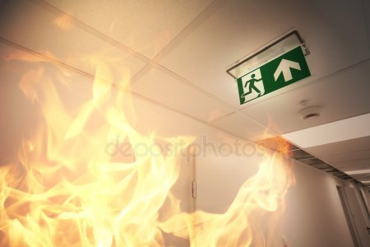
ПАМЯТКА от МЧС

В отопительный период очень много пожаров происходит в домах с печным отоплением. МЧС напоминает жителям области, что нужно проверить, чтобы избежать пожара в вашем доме.
* Перед началом отопительного сезона нужно прочистить печи и дымоходы, отремонтировать и побелить известковым или глиняным раствором, чтобы можно было заметить появившиеся черные, от проходящего через них дыма, трещины.

* При проверке дымоходов нужно обратить внимание на: наличие тяги и отсутствие засорения; наличие и исправность разделок, предохраняющих сгораемые конструкции; исправность и правильность расположения оголовка относительно крыши, близко расположенные деревья и сооружения для того, чтобы удостовериться, что дымоходы размещены вне зоны ветрового подпора. Ремонт и кладку печей можно доверять только лицам и организациям, получившим специальную лицензию МЧС России на проведение этих работ.

* Печь и дымовая труба в местах соединения с деревянными чердачными или межэтажными перекрытиями должны иметь утолщения кирпичной кладки — разделку. Не нужно забывать и про утолщение стенок печи.

* Любая печь должна иметь самостоятельный фундамент и не примыкать всей плоскостью одной из стенок к деревянным конструкциям. Нужно оставлять между ними воздушный промежуток-отступку. На деревянном полу перед топкой необходимо прибить металлический (предтопочный) лист размерами не менее 50 на 70 см.

* Чрезвычайно опасно оставлять топящиеся печи без присмотра или на попечение малолетних детей.

* Нельзя применять для розжига печей горючие и легковоспламеняющиеся жидкости.

* Чтобы не допускать перекала печи рекомендуется топить ее два-три раза в день и не более чем по полтора часа.

* За три часа до отхода ко сну топка печи должна быть прекращена.

* Чтобы избежать образования трещин в кладке, нужно периодически прочищать дымоход от скапливающейся в нем сажи. Не реже одного раза в три месяца привлекать печника-трубочиста очищать дымоходы от сажи.

* Не следует сушить на печи вещи и сырые дрова.

* Следите за тем, чтобы мебель и занавески находились не менее чем в полуметре от массива топящейся печи.

* Ни в коем случае нельзя растапливать печь дровами, по длине не вмещающимися в топку. По поленьям огонь может перекинуться на ближайшие предметы, пол и стены.

* С наступлением минусовых температур опасно обмерзание дымоходов, которое может привести к нарушению вентиляции жилых помещений. В зимнее время не реже одного раза в месяц необходимо осматривать оголовки дымоходов с целью предотвращения обмерзания и закупорки дымоходов. Владельцы домов (как частных, так и ведомственных, а также муниципальных) обязаны проверять дымоходы на наличие в них надлежащей тяги.

